(з досвіду роботи методичного об’єднання вчителів математики м.Золотоноші)

Виконала: методист методичного кабінету відділу освіти Золотоніської міської ради та виконавчого кабінету
Янча Тетяна Василівна

Черкаси-2019
Велику, практично вирішальну роль у процесі побудови розвинутого інформаційного суспільства відіграє інформатизація освітнього процесу. Повною мірою це стосується і такої навчальної дисципліни як математика.
Розуміючи, що на сучасному етапі розвитку шкільної математичної освіти одним із визначальних факторів, що впливають на підвищення її якості, є запровадження в навчальний процесс Stem та інформаційно-комунікаційних технологій (ІКТ), методичне об’єднання вчителів математики м. Золотоноші взяла участь у освітньому проекті «Сучасний урок математики: традиції та інновації».
Опис освітнього Stem-проекту «Сучасний урок математики: традиції та інновації»
Автори проекту: методичне об’єднання вчителів математики м.Золотоноші
Керівник проекту: методист методичного кабінету Янча Т.В.
Інформаційно-технічний супровід проекту: вчитель математики вищої категорії Озірська С.І.
Мета проекту
Розвиток творчого потенціалу вчителів методичного об’єднання та підвищення ефективності навчально-виховного процесу за рахунок оптимального впровадження інноваційних педагогічних технологій (Stem та ІКТ).
Завдання проекту
- стимулювання творчого розвитку та самовдосконалення всіх учасників проекту: вчителів математики;
- навчити вчителів зазначеної категорії використовувати різноманітні он-лайн ресурси в освітньому процесі;
- впровадження у навчальний процес сучасних технологій педагогічної освіти (Stem та ІКТ);
- осучаснення методів, засобів та форм навчального процесу;
- впровадження учасниками проекту розроблених освітніх продуктів (інтерактивних завдань) в процес викладання математики;
- розвиток ключових компетентностей учасників освітнього процесу, таких як математична, компетентність в природничих науках і технологіях, інформаційно-цифрова компетентність.
Цільові групи проекту (команди)
Створення системи інтерактивних вправ на базі одного з он-лайн освітніх середовищ, яке забезпечує формування і розвиток професійної майстерності обумовлених необхідністю формування у них ключових компетенцій. Кожна цільова група проекту має свою мету і виконує відповідні завдання.
Група вчителів працюють над:
- визначає роль кожного учасника в проекті;
- аналізує різноманітні освітні он-лайн ресурси, вибирає найбільш оптимальний для використання в цьому проекті;
- аналізує та підбирає матеріали для створення інтерактивних вправ;
- розробляє методичне забезпечення проекту.

Поетапний опис проекту

Відкритий проект, основним освітнім продуктом якого є створення умов для творчої діяльності вчителів, підвищення якості освіти, педагогічної майстерності, самореалізація й особистий розвиток учителів і учнів школи.
Ідея проекту полягає у поєднанні підготовки вчителів до застосування Stem-техноологій у освітній діяльності зі створенням самими вчителями готового продукту, у даному випадку збірки інтерактивних вправ з курсу геометрії 7 класу.
Підготовчий етап (етап постановки завдання)
На підготовчому етапі проекту методист методичного кабінету, керівник методичного об’єднання, керівник семінару-практикуму при планування роботи методичного об’єднання, практичного семінару підбирають тематику зазначених форм методичної роботи таким чином, щоб сформувати у вчителів усвідомлення необхідності володіння Stem-технологіями, мотивувати їх до підвищення фахової майстерності саме в цьому ключі. Результатом проведеної роботи стало те, що коли на засіданні методичного об’днання було запропоновано вчителям взяти участь у міському освітньому Stem-проекті «Сучасний урок математики: традиції та інновації», це було сприйнято позитивно та дало звогу перейти до етапу планування проекту.
Етап планування
На даному етапі учасники методичного об’єднання розділяються на наступні групи:
- Група аналітиків-консультантів по впровадженню Stem-техології, та використанню он-лайн ресурсів;
- Група розробників інтерактивних завдань;
- Група редакторів.
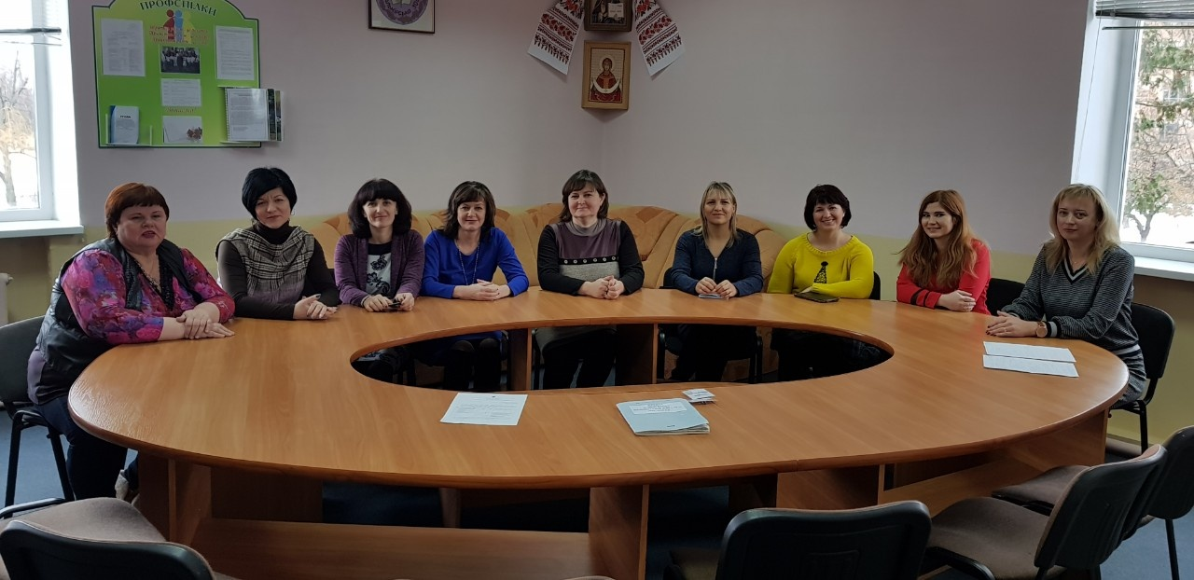
Завдання між групами розподілили наступним чином:
- Консультанти-аналітики мають здійснювали вивчення різноманітних он-лайн сервісів та діапазон їх застосування у освітньому процесі саме при вивченні математики. Розробити та провести майстер-клас по впровадженню ІКТ та Stem технологій для своїх колег;
- Група розробників інтерактивних вправ обирає курс для якого вони будуть розроблять вправи (групою було обрано курс геометрії для 7 класу), розподіляють теми над якими будуть працювати та розробляти до них вправи;
- Група редакторів буде займатись презентацією результатів даного проекту (створення презентації-звіту та он-лайн посібника інтерактивних вправ, розроблених вчителями).

Дослідницький етап
Підготовкою фахівця (викладача математики) до впровадження Stem – технологій займається команда аналітиків-консультантів. Це група вчителів математики, які володіють на високому рівні зазначеними технологіями, мають досвід використання їх у освітній діяльності та вже мають певні напрацювання по використанню різноманітних он-лайн ресурсів та сервісів.
Так, за невеликий період було освоєно популярні хмарні сервіси Kahoot, LearningApps, Plickers, додатки Google, GeoGebra, Padlet. Проведено тренінги з вчителями математики щодо ефективності впровадження даних додатків у своїй педагогічній діяльності.

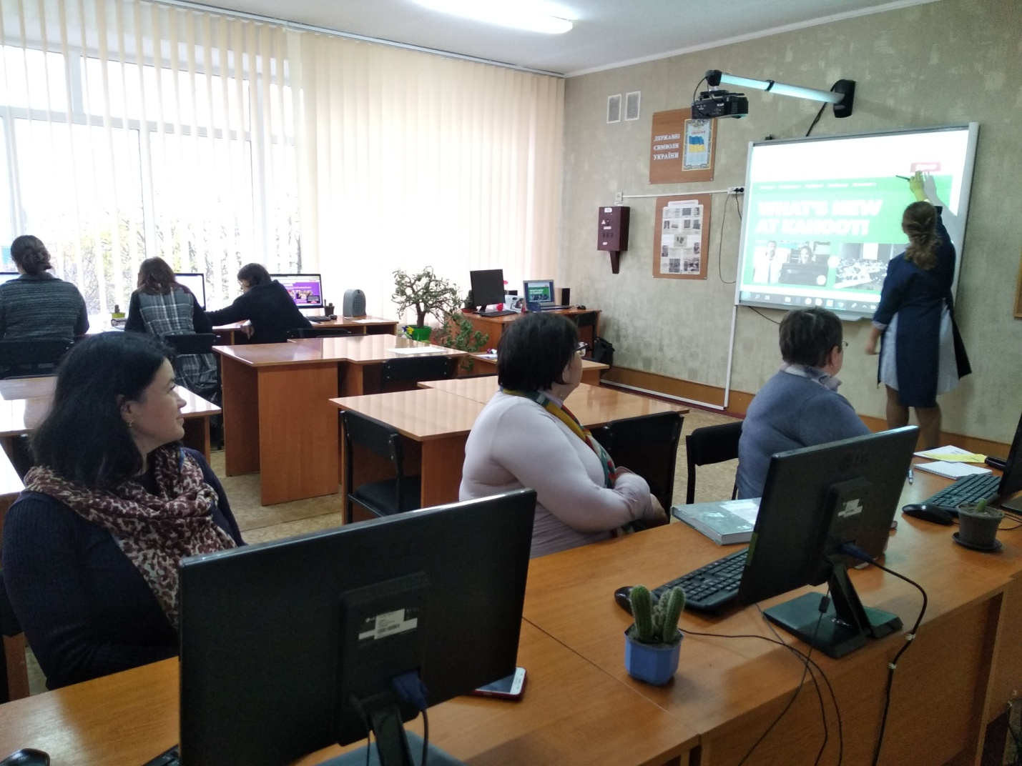
Однією із досить цікавих робіт стала практика застосування платформи Міксіке при вивченні математики. Вчителі математики зацікавилися нею, коли учні приймали участь у змаганнях з усного рахунку.
Чому саме це середовище було обрано для реалізації поставленого завдання? По перше, учні уже знайомі з даним сервісом, багато з них зареєстровані на ньому та проходили змагання Прангліміне з усного рахунку. По друге, е-тестування зацікавлює і приваблює справжніх поціновувачів математики та активізує їхнє прагнення до успіху. Ну і, по третє, не є секретом, що використання гаджетів стає актуальною і невід’ємною складовою у навчальному процесі.
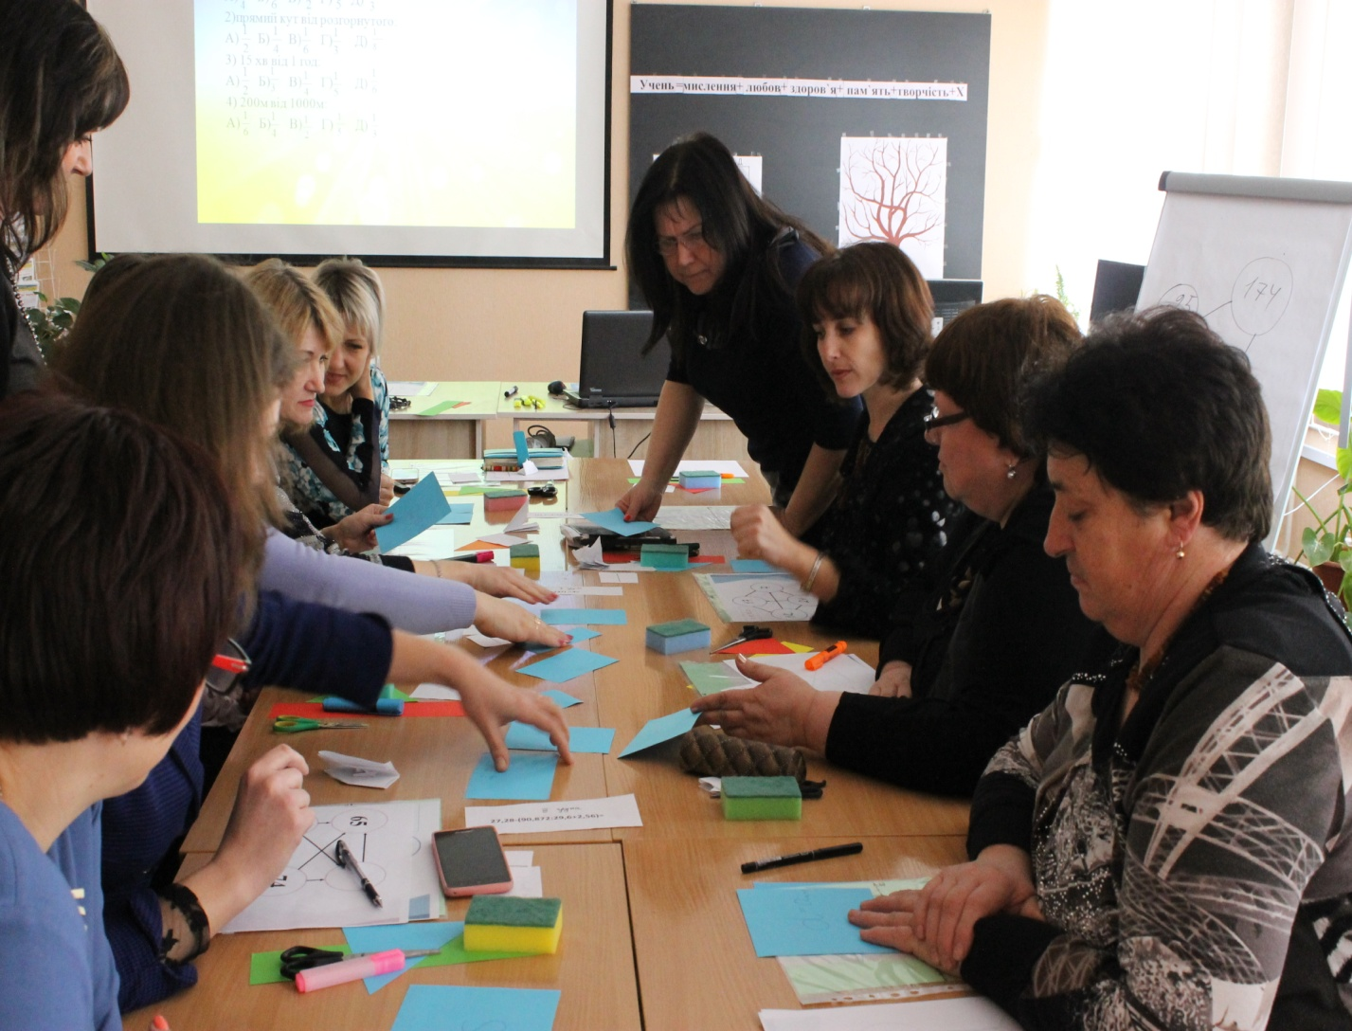
Група цих фахівців, проаналізувавши підібраний ними матеріал по використанню даних ресурсів, підготувала тренінг по його застосуванню для інших колег. Результатом даного етапу проекту є підбір того он-лайн середовища в якому найзручніше та найдоцільніше буде створювати інтерактивні вправи саме з даного предмету. Тому що не всі он-лайн сервіси дають змогу опрацьовувати графічну та формульну інформацію.
Група розробників аналізує програму курсу «Геометрія 7 клас», розділившись на менші групи опрацьовує програмовий матеріал та створює підбірку завдань тестового характеру з різних тем курсу та оформляє їх у вигляді інтерактивних вправ на базі платформи Miksike.
Чому ж ми обрали саме цей курс? У 7 класі учні закладів загальної середньої освіти розпочинають ІІ етап вивчення математики у двох окремих курсах: алгебри та геометрії. Як свідчить практика, при переході до вивчення двох окремих курсів відбувається суттєве зниження показників успішності у більшості школярів, послаблення інтересу до вивчення предмету за рахунок навчального рівня строгості та докладності викладу.
Загальновідомо, що геометрію вважають одним із найскладніших навчальних предметів. Це й зрозуміло, оскільки геометрія - абстрактна наука.
Завдання учителя – зацікавити геометрією, сприяти усвідомленню учнями необхідності вивчення курсу як засобу для пізнання навколишнього світу, розвитку логічного мислення, уміння доказово міркувати та несуперечливо доводити свою думку, здатності виокремити головне, умінню аналізувати, узагальнювати інформацію, вирішувати життєві задачі та врешті-решт перемагати.
На нашу думку даний проект розвиває не тільки розумові здібності дитини, але й прикладні. Важливо, щоб діти знали, яким чином їм знадобиться вивчення геометрії у подальшому житті. Для цього команда «розробників» створила ряд інтерактивних вправ здатних зацікавити учнів та занурити їх у світ геометрії.
Важлива умова вдосконалення викладання математики за Державним стандартом базової та повної загальної освіти – посилення її практичної і прикладної спрямованості вивчення як теоретичного матеріалу, так і особливо системи задач. Важливу роль у вирішенні даної проблеми та підвищенні ефективності шкільної математичної освіти відіграє вироблення в учнів практичних умінь і навичок, зокрема геометричного характеру. Практичне спрямування шкільного курсу геометрії передбачає формування в учнів умінь використовувати здобуті знання під час вивчення як самої геометрії, так і інших дисциплін, а також в повсякденному житті. Одним із ефективних засобів реалізації практичної спрямованості на уроках геометрії є розв‘язування практичних задач. Тому ми створили добірку задач які допоможуть вирішити такі дидактичні цілі: мотивація сприйняття нових математичних понять; − ілюстрація навчального матеріалу;− закріплення і поглиблення знань з предмета;− формування практичних умінь і навичок.
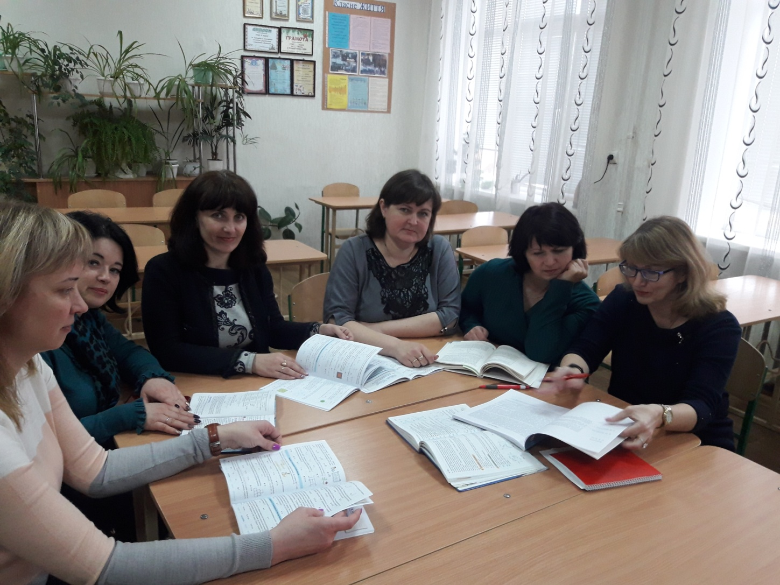
Над створенням проекту працювало чотири групи. Перша група в складі : Озірська С. І., Задорожня А.В. створювали задачі по темі «Найпростіші геометричні фігури та їх властивості», друга група в складі: Лискової С.М., Бузенко С.А., Лукьященко В.І. створювали задачі по темі «Взаємне розміщення прямих на площині», третя група –Науменко І.М., Сорокіна О.С., Чамата С.О., працювали над темою «Трикутники», а четверта група в складі: Косенко В.В., Радченко І.Л. створювали задачі по темі «Коло і круг. Геометричні побудови».
Обрана для використання платформа Miksike надає можливість створювати тестові завдання таких типів:
1. «Варіанти»
Мета вправи – вибрати правильний варіант відповіді на запитання та «підтягнути» його мишею до відповідного поля.
На сторінці користувачу пропонується від 2 до 5 запитань та від 4 до 10 варіантів відповідей.
Необхідно обрати правильну відповідь на запитання та співвіднести його із запитанням перетягнувши її мишею у відповідне поле.
Завдання групуються по 2-5 запитань.
У вправі може бути 8-10 груп.
2. «Слова»
Мета вправи - набрати на клавіатурі правильну відповідь на питання.
У пусте поле, що розміщене після запитання (завдання) необхідно набрати на клавіатурі правильну відповідь, яка може складатися з одного або кількох слів або знаків (формули, цифри тощо). Вчитель може передбачити кілька способів вводу правильної відповіді (великими або прописними буквами, варіанти закінчень тощо).
У цій вправі користувач має можливість пропустити завдання та перейти на наступну сторінку.
У цьому типі вправ має бути не менше 8-10 груп, а в кожній групі – від 2 до 5 питань.
Програма вибирає групи за вказаною нумерацією.
3. «Ілюстрації»
Мета вправи аналогічна вправі «варіанти», але завдання містить не лише запитання, а й графічне зображення (фото, картинку, малюнок)
На сторінці користувачу пропонується від 1 до 2 запитань! Необхідно обрати правильну відповідь на запитання та співвіднести його із запитанням перетягнувши її мишею у відповідне поле.
Завдання групуються по 1-2 запитань. У вправі може бути 8-10 груп.
Тривалість вправи визначає вчитель.
4. «Букви»
Мета вправи – скласти з букв слово.
Букви треба підтягнути мишкою до порожньої клітинки. Якщо буква підібрана неправильно – вона «втікає», а кількість набраних балів зменшується. У кожній вправі можна використати від 10 до 40 слів.
Вправа триває 2 хвилини. Програма автоматично вибирає слова зі списку у довільному порядку.
5. «Живі літери»
Мета вправи - вставити в слово пропущену букву.
У слові пропущена буква, а на ігровому полі автоматично переміщаються дві букви (правильний та неправильний варіант). Правильну букви треба «зловити» та підтягнути мишкою до пропуску в слові. Якщо буква підібрана неправильно – вона «втікає». За правильну відповідь бали нараховуються, за неправильну – віднімаються. Замість слова можна використати математичні вирази, формули тощо.
У кожній вправі можна використати від 10 до 40 слів. Вправа триває 2 хвилини.
Програма автоматично вибирає слова зі списку у довільному порядку.
6. «Сортувальник»
Мета вправи – розсортувати поняття, слова, терміни, формули тощо по группах.
На сторінці вправи користувачу пропонується розсортувати по контейнерам певні слова, поняття, тощо. На сторінці може бути від 2 до 5 контейнерів та до 10 варіантів відповідей для кожного контейнера. Для переміщення слів (понять) в контейнер треба активізувати сам контейнер клацнувши по ньому мишкою, а потім клацати мишею по тим словам(поняттям), які необхідно перемістити у даний контейнер. Правильний вибір передбачає додавання балів, а помилка спричиняє їх віднімання.
У вправі може бути до 20 груп завдань.
Тривалість вправи визначає вчитель.
Так як типи завдань, які можна створювати на платформі Міксіке, досить різноманітні. Їх можна використовувати на будь-якому з етапів свого уроку, у позакласній діяльності, при проведенні вікторин, змагань, веб-квестів тощо.
Завдання, які були створені, носили багатогранний характер, приведемо лише деякі з них:
- Тема: Прямокутний трикутник
Вправа «Літери» (Потрібно зібрати з розкиданих літер слово, перетягуючи їх мишкою у відповідні комірки). Посилання на вправу: http://miksike.net.ua/en/lmtests2.html?test=10572&start=1
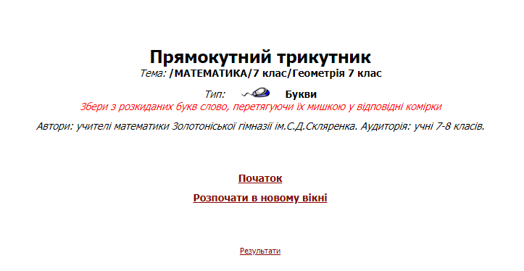
- Тема: Властивості прямокутного трикутника
Вправа «Слова» (Потрібно набрати у відповідному полі правильну відповідь за допомогою клавіатури). Посилання на вправу: http://miksike.net.ua/en/gtests2.html?test=10614&start=1
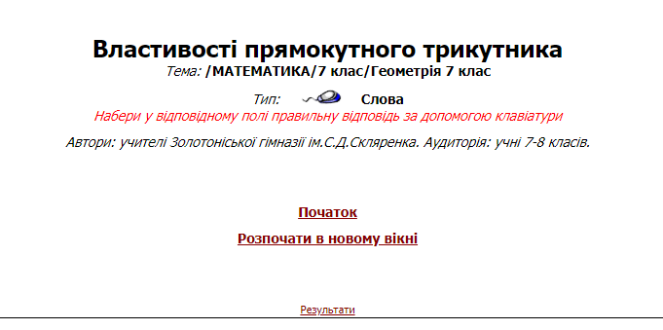
- Тема: Кути у прямокутному трикутнику
Вправа «Варіанти» (Потрібно за допомогою миші вибрати правильну відповідь та перетягти її у відповідне поле). Посилання на вправу: http://miksike.net.ua/en/gtests2.html?test=10594&start=1
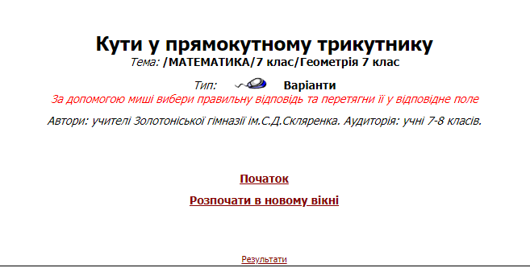
- Тема: Ознаки рівності прямокутних трикутників
Вправа «Ілюстрації» (Потрібно за допомогою миші вибрати правильну відповідь та перетягти її до відповідного зображення).
Посилання на вправу: http://miksike.net.ua/en/gtests2.html?test=10586&start=1
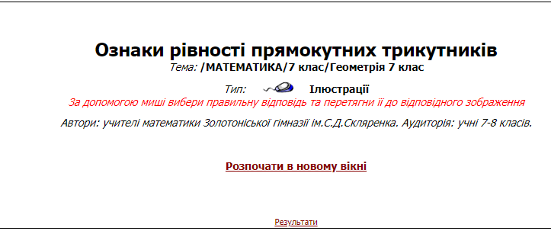
Презентаційний етап
Посилання на всі створені інтерактивні вправи передаються групі редакторів, яка здійснює узагальнення матеріалу, робить опис проекту та створює презентацію. Також із зібраних матеріалів формується електронний збірник тестових вправ для учнів 7 класів. Для цього використали платформу Ourboox.
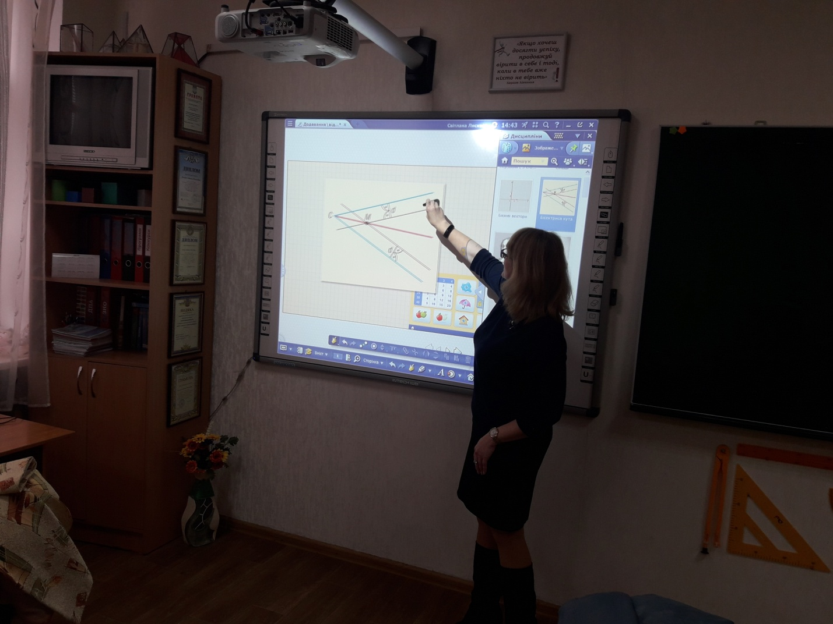
Саме її було обрано тому, що Ourboox являє собою просту у використанні та безкоштовну платформу для створення та обміну цифровими книжками з картинками будь-якого жанру, будь-якою мовою.
Електронні книги, що перегортають сторінки, легко створювати, легко ними ділитися. Вони дуже зручні для пошуку і сприяють один одному. Книги можуть містити текст, зображення, відео, карти, ігри, головоломки та багато інших функцій. Автори можуть відстежувати кількість читачів і можуть редагувати свої книги в будь-який час. Читачі можуть вільно користуватися книгами на ноутбуках, мобільних телефонах і планшетах.
Всі вищезазначені матеріали презентуються на засіданні методичного об’єднання вчителям - предметникам.
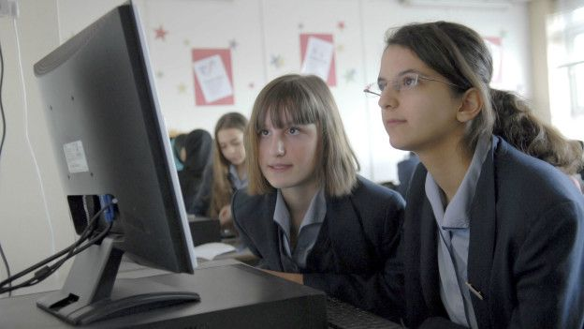
Створену систему інтерактивних вправ використовують у освітній діяльності в процесі вивчення вищезазначеного курсу.
Контрольний етап
На даному етапі здійснюється аналіз виконання поставлених перед методичним об’єднанням завдань проекту. Здійснюється обговорення результатів проекту та планується його подальша доля.
В нашому випадку вважаємо, що всі поставлені цілі були досягнуті.
По-перше вчителі оволоділи новими сучасними технологіями викладання математики.
Набули вмінь створювать інтерактивні вправи на базі освітньої платформи Miksike.
По-друге створено систему інтерактивних вправ, яку вчителям математики можна застосовувати в освітній діяльності. Результатом чого стане розвиток ключових компетентностей учасників освітнього процесу, таких як математична, компетентність в природничих науках і технологіях, інформаційно-цифрова компетентність.

Інформаційні джерела:
- http://umo.edu.ua/images/content/biblioteka/repozitariy/metod%20recomendacii/3_I%D0%B2%D0%B0%D0%BD%D1%8E%D0%BA_%D0%9C%D0%B5%D1%82%D0%BE%D0%B4%D0%B8%D1%87%D0%BDi.pdf

- https://learning.ua/news/na-saiti-startuvav-7-klas-z-matematyky

